**为孩子酿造一片充满生机的绿阴——记五年级家校联动**

作者：顾朝霞   文章来源：原创   点击数：35   发布时间：2018-10-16

**为孩子酿造一片充满生机的绿阴——记五年级家校联动**

孩子首先接受教育的阵地是家庭，孩子的第一位老师是父母，因此，家庭教育对孩子的成长极为重要，甚至会影响到孩子的一生。了解孩子的家庭教育，是学校教师不可忽视的一项重要任务，而家访正是了解孩子的家庭教育重要途径之一。家校联动可以拉近教师和家长、孩子之间的距离，为孩子的家庭教育营造了一个良好的氛围。本周一放学后，我们五年级全体教师走进了部分学生的家庭。沟通从心开始，这样的促膝交流，拉近了老师和家长心与心之间的距离。一切为了孩子，家校携手，为孩子的生命成长，酿造一片生机勃勃的绿阴。

一、扎实根基，汲取营养。

年级里，有一部分老师是新接班的。无论是班主任，还是任课老师，都非常迫切地希望自己能和孩子们平稳磨合。虽然这些老师与学生接触只有一个多月的时间，但是每个孩子的特点已经在老师们心里扎了根。为了更好地了解学生，家访就显得尤为重要。任教五（7）（8）班英语的蔡亚波老师，抓住这次契机，将班级里英语学习存在困难的学生家长聚集在一起，为家长们排忧解难，深入浅出的交流使家长们受益匪浅。通过这次活动，老师们较为深入地了解到学生的家庭环境，家庭教育情况，以及家长对孩子，对老师及对学校的期望等等。而继续任教班级的老教师们，则及时和家长们沟通了孩子的成长变化，寄托了种种期待。活动让我们读懂了每个孩子期待的目光，看到了每位家长坦诚的愿望，活动搭建了彼此心灵沟通的桥梁，增进了教师和孩子间的真情实意。它就像深深扎入肥沃土壤的树根，牢固树立育人价值，汲取营养，为孩子的健康成长助力。

二、繁茂枝叶，酿造绿阴。

家校联动给予了家校双方充裕的时间进行交流，我们可以反映孩子在校内的各种表现和进步，让家长对孩子的在校表现有较为全面地认识，家长也能更好地理解、支持学校的工作。同时，家长也可以提出各种建议和想法，分享家庭教育妙招，这对我们老师来说也是一种学习和借鉴。虽然此次家访是有针对性地对个别学生进行相关的了解，但是也能从个体中看到群体的缩影，对老师面向全班的教育教学有很好的触动和启发。

通过这次活动，老师和家长对于孩子的教育达成共鸣，找到最适合孩子的教育方法，这才是最有效的途径。家校合力，孩子们从小树苗长成参天大树，枝繁叶茂，投下一片充满生机和活力的绿阴。

报道：潘虹

摄影：各班主任

审核：徐娟萍

[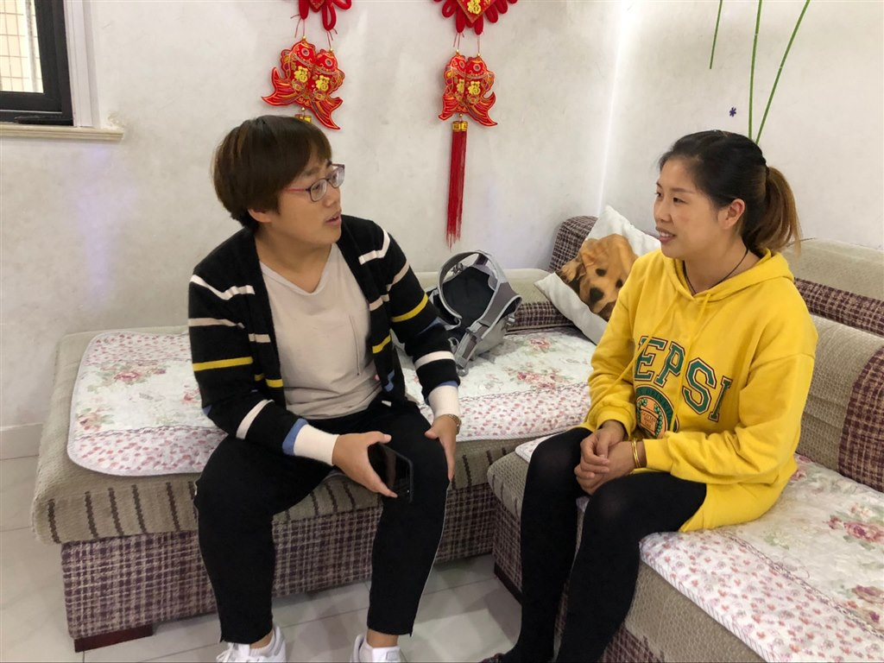](http://oss.bestcloud.cn/upload/20181016/2640528a24dc48ef871d0eac9a8da949.jpg)

[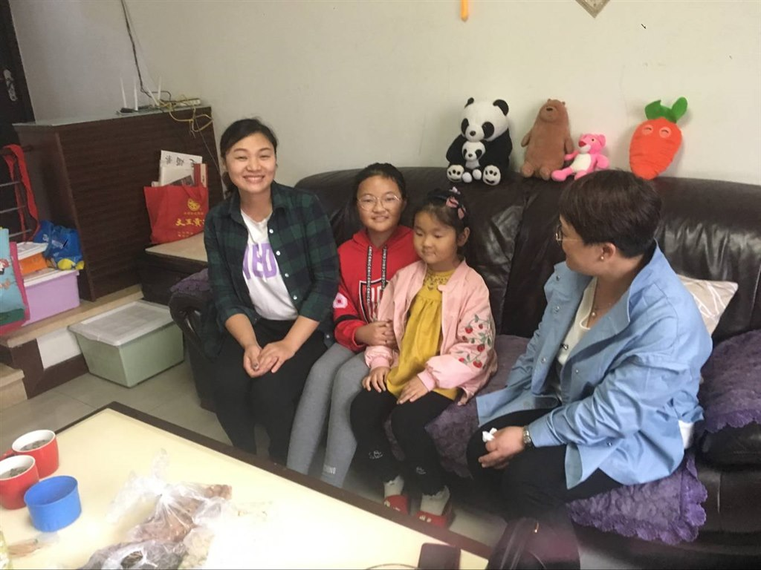](http://oss.bestcloud.cn/upload/20181016/2ae81e37c36f46d98de3070c6c983657.jpg)

[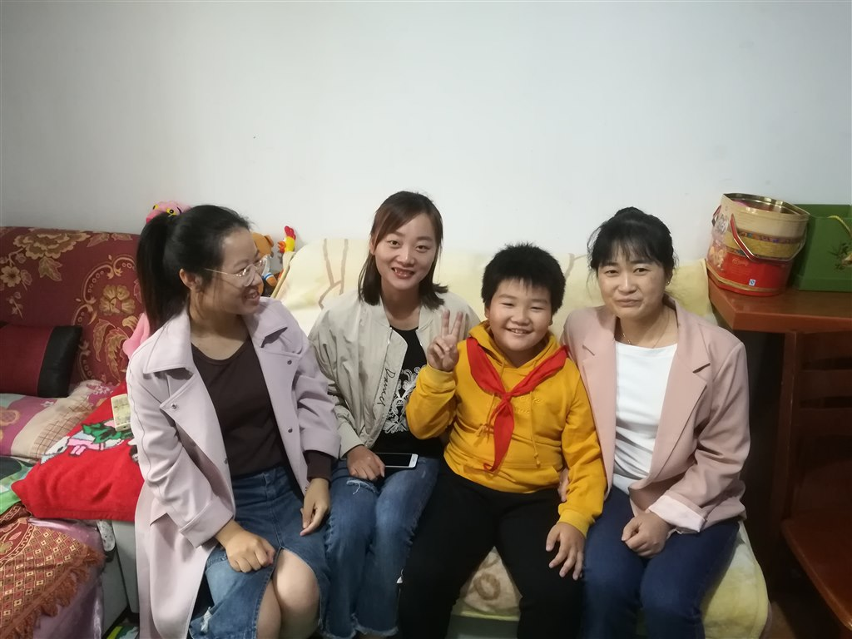](http://oss.bestcloud.cn/upload/20181016/19c7875892894f339d0301a65435fca4.jpg)

[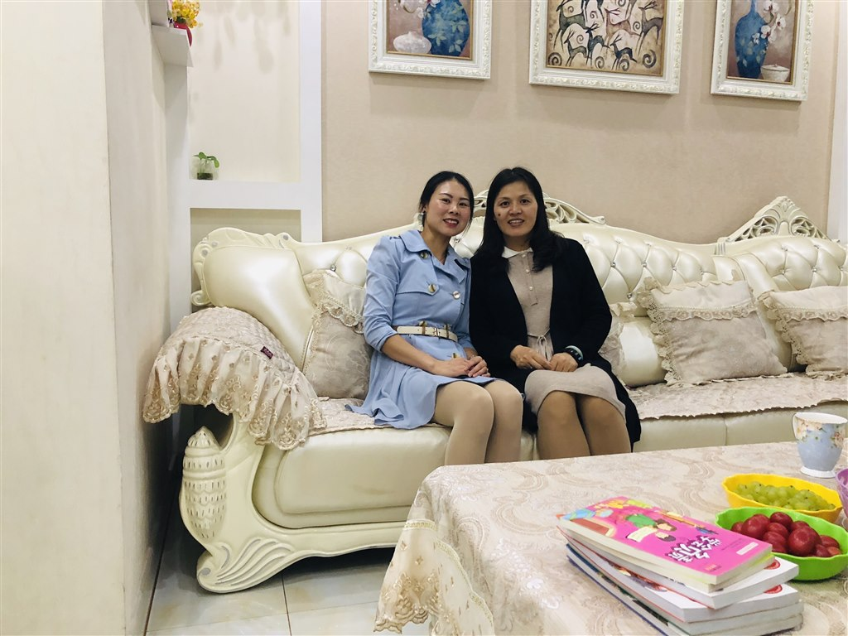](http://oss.bestcloud.cn/upload/20181016/fb5e7828946a4b1a9fae40a289f32bdf.jpg)

[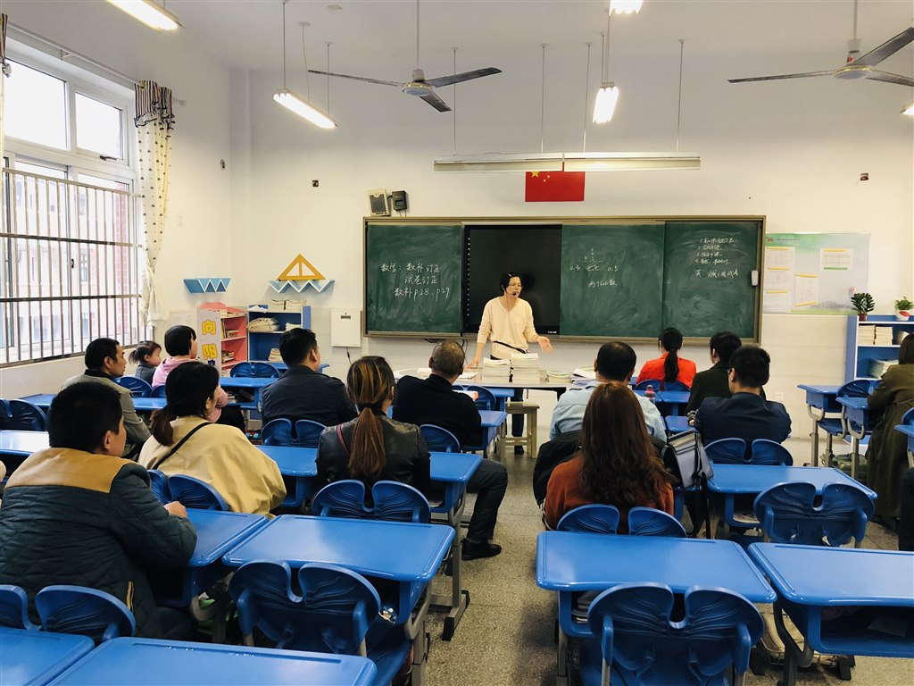](http://oss.bestcloud.cn/upload/20181016/2787c212d0684411ac8e1d5f54a4e249.jpg)